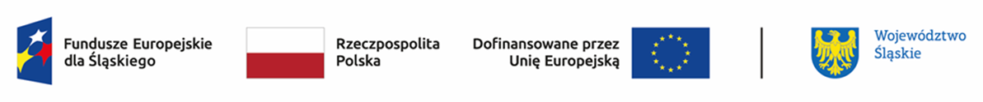

Wyniki oceny formalno-merytorycznej projektów ocenionych przez Komisję Oceny Projektów w ramach grupy projektów złożonych od 30 czerwca do 29 lipca 2023 r. w naborze nr FESL.09.02-IZ.01-022/23
Działanie 9.2 Rozwój ZIT
(typ: Realizacja inicjatyw rozwoju terytorialnego, w tym przygotowanie strategii terytorialnych)
Lp. | Numer w LSI | Tytuł projektu | Wnioskodawca | Adres Wnioskodawcy | Wnioskowana wartość projektu | Wnioskowane dofinansowanie | Wynik oceny | Przyznane punkty
1 | FESL.09.02-IZ.01-0297/23 | Rozwój ZIT - wzmacnianie potencjału jednostek samorządowych w Subregionie Centralnym Województwa Śląskiego | Związek Gmin i Powiatów Subregionu Centralnego Województwa Śląskiego | ul. Wincentego Pola 16, 44-100 Gliwice | 16 579 472,20 zł | 14 092 551,37 zł | negatywny | 15

